PLAN DE DESARROLLO IMPLEMENTACION DE BD 2021 -1

1. INTRODUCCION.

El siguiente proyecto para implementar es en Código Sobre Ruedas. A continuación, se presenta más detalles:

Historia:

Es una microempresa que nació como idea de innovación en el 2020 por Fernando Silupu y su equipo en el concurso de Crea para Lima realizada por la Municipalidad de Lima Metropolitana. Este busca democratizar la educación tecnológica en los jóvenes con discapacidad en los miembros inferiores para insertarlos laboralmente.

Misión:

Empoderar a los jóvenes con discapacidad física a través de una educación inclusiva en tecnología para demostrar su aporte en el desarrollo tecnológico y económico de nuestro país.

Visión:

Convertirse en la primera agencia tecnológica de inclusión en el Perú para preparar a jóvenes con discapacidad física e insertarlos al mercado laboral tecnológico.

Organigrama:

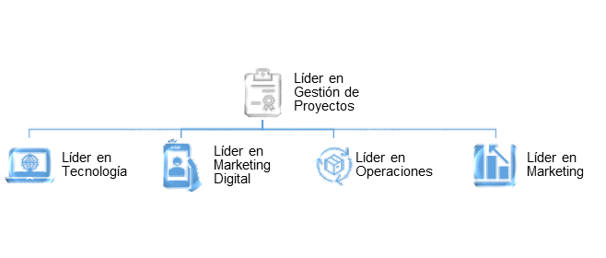

Objetivos:

Los objetivos que tiene Código sobre ruedas son las siguientes:

En primer lugar, construir una plataforma e-learning ya que por medio de ella se entregará el servicio al coder. En segundo lugar, constituirse como empresa para el 2022 previamente consolidado el modelo de negocio. Y, por último, alcanzar su público objetivo quiénes son jóvenes entre 18 a 29 años con discapacidad física.

Propósito. –

Construir una base de datos para el modelo lógico de una plataforma educativa, es decir que formara parte del diseño y desarrollo del software.

Alcance. – Esta base de datos se realizará a través del modelo de datos (modelo conceptual y modelo lógico), implementando el diagrama de los objetos en la arquitectura de SQL Server, uso de los contenedores con registros de información, índices, restricciones, consultas, subconsultas con (comodines, condicionales), funciones de SQL, de usuarios, vistas, agrupamiento de datos, procedimiento almacenado y Tiger.

Base de Datos. – BD_CODIGOSOBRERUEDAS.

✓ Identificar los Objetos

|  |  |  |
| --- | --- | --- |
|  | Objeto | Comportamiento |
| 1 | STAFF |  |
| 2 | LEVELL |  |
| 3 | USS |  |
| 4 | STAFF_USER |  |
| 5 | PROFESSOR |  |
| 6 | TYPE_USER |  |
| 7 | ENROLLMENT |  |
| 8 | PROGRAM |  |
| 9 | CODER |  |
| 10 | SCHEDULE |  |
| 11 | COURSE |  |
| 12 | CATEGORY |  |
| 13 | TOPIC |  |
| 14 | WEBINAR |  |
| 15 | WEBINAR_USER |  |

1. VISTA GENERAL DEL DESARROLLO A BD:

* 1. Entregables del Proyecto. –

* + - 1. Modelos de la Base de Datos. (Normalización de Tablas)

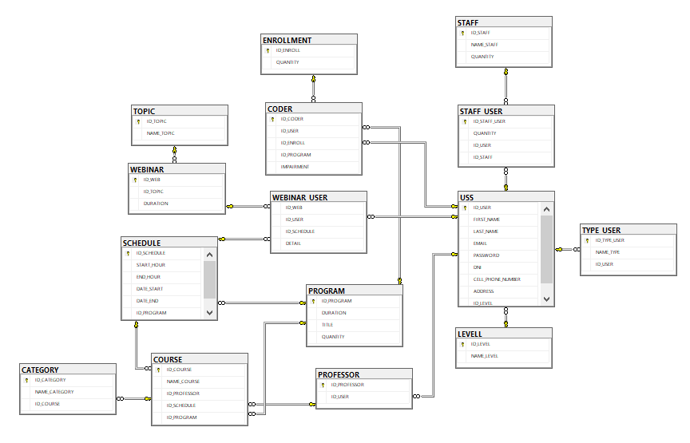

* + - 1. Creación de Índices.

--INDICE QUE BUSCA CURSO POR DOCENTE

CREATE INDEX IDX_COURSOPROF ON [dbo].[COURSE]([NAME_COURSE],[ID_PROFESSOR])])

--INDICE QUE BUSCA LOS WEBINARS QUE TENGA LA DURACION

CREATE INDEX IDX_WEBDUR ON [dbo].[WEBINAR]([ID_TOPIC]) INCLUDE ([DURATION])

--INDICE QUE BUSCA LOS ALUMNOS Y SU DISCAPACIDAD

CREATE INDEX ICX_CODEM ON [dbo].[CODER](IMPAIRMENT) INCLUDE ([ID_CODER],[ID_USER])

* + - 1. Almacenamiento de Registros.

INSERT INTO LEVELL VALUES('A1','1');

INSERT INTO LEVELL VALUES('I2','2');

INSERT INTO LEVELL VALUES('D3','3');

INSERT INTO LEVELL VALUES('C4','4');

INSERT INTO USS VALUES ('C1234', 'JIMENA','SAMARITANO AYALA','JIMENA@GMAIL.COM','123454HFDGL',12345678,999999999,'AV. QUECHUAS','C4')

INSERT INTO USS VALUES ('A6378', 'BRIAN','JACOBO SALAZAR','ZALAZAR_96@HOTMAIL.COM','123454HFDGL',12345677,'999999999','JR. CARABAY 800','A1')

INSERT INTO USS VALUES ('C0978', 'FABIOLA','PADILLA MENA','FABB_98_PM@GMAIL.COM','123454HFDGL','12345676','999999999','AV. LAMPA 456','C4')

INSERT INTO USS VALUES ('D7465', 'FERNANDO','SILUPU PAREDES','SILUPU_FER@GMAIL.COM','123454HFDGL','12155780','999999999','AV. GARCIA NARANJO 570','D3')

INSERT INTO PROGRAM (ID_PROGRAM, DURATION, TITLE, QUANTITY) VALUES ('MR211','3','BACKEND RUEDAS','20')

INSERT INTO PROGRAM (ID_PROGRAM, DURATION, TITLE, QUANTITY) VALUES ('MR212','3','FRONTEND RUEDAS','20')

INSERT INTO PROGRAM (ID_PROGRAM, DURATION, TITLE, QUANTITY) VALUES ('MA211','6','FULL STACK RUEDAS','10')

INSERT INTO ENROLLMENT VALUES('S121M','1','')

INSERT INTO ENROLLMENT VALUES('N121M','0','')

INSERT INTO CODER VALUES('C21M1','C1234','S121M','MR211','1')

INSERT INTO CODER VALUES('C21M2','C0978','S121M','MA211','1')

INSERT INTO [dbo].[SCHEDULE] VALUES ('H1','09:00:00','12:00:00','03-15-2021','06-15-2021','MR212')

INSERT INTO [dbo].[SCHEDULE] VALUES ('H2','04:00:00','07:00:00','03-15-2021','06-15-2021','MR212')

INSERT INTO [dbo].[SCHEDULE] VALUES ('H3','09:00:00','12:00:00','06-01-2021','08-01-2021','MA211')

INSERT INTO [dbo].[SCHEDULE] VALUES ('H4','04:00:00','07:00:00','08-13-2021','10-15-2021','MR212')

INSERT INTO [dbo].[PROFESSOR] VALUES ('P1F21','D7465')

INSERT INTO [dbo].[PROFESSOR] VALUES ('P2F21','A6378')

INSERT INTO COURSE VALUES ('F6784','FRONTEND CON REACTJS, JS, VUEJS','P1F21','H1','MR212')

INSERT INTO [dbo].[CATEGORY] VALUES ('C1F','FRONTEND','F6784')

INSERT INTO [dbo].[CATEGORY] VALUES ('C2B','BAKEND','F3745')

INSERT INTO [dbo].[CATEGORY] VALUES ('C21B','BAKEND','F3745')

INSERT INTO [dbo].[CATEGORY] VALUES ('C3BD','DESARROLLADOR','F2723')

* + - 1. Consultas avanzadas: Agrupamiento de datos, sub- consultas, condicionales. Implementación de Vistas. Uso de herramientas para creación de consultas y vistas.

--CONSULTAS

--LOS 2 USUARIOS

SELECT TOP 2 * FROM [dbo].[USS]

--MUESTRA SOLAMENTE LOS NOBRES DE OS CURSOS

SELECT DISTINCT [NAME_COURSE] FROM [dbo].[COURSE]

--MUESTRA LA DURACION DEL PROGRAMA IGUAL A 3 Y LA CNATIDAD IGUAL A 20

SELECT * FROM [dbo].[PROGRAM] WHERE [DURATION]=3 AND [QUANTITY]=20

--MUESTRA LOS NOMBRE Y APELLIDOS DEL USUARIO SEGUN SU NIVEL INICIE CON C

SELECT [FIRST_NAME],[LAST_NAME] FROM [dbo].[USS] WHERE [ID_LEVEL] LIKE 'C%'

--VISUALIZAR LOS INDICES

SELECT * FROM SYS.indexes WHERE NAME LIKE 'IDX%

--SUBCONSULTA

SELECT *

FROM [dbo].[PROGRAM]

WHERE [DURATION] IN

(SELECT [DURATION]

FROM [dbo].[PROGRAM]

WHERE [DURATION]=3

)

--MOSTRAR LA FECHA DESCENDENTE DEL CRONOGRAMA

SELECT [ID_PROGRAM] ,[DATE_START], [DATE_END] FROM [dbo].[SCHEDULE] ORDER BY 2 ASC

SELECT * FROM [dbo].[COURSE] INNER JOIN [dbo].[CATEGORY]

ON [dbo].[COURSE].[ID_COURSE] = [dbo].[CATEGORY].[ID_COURSE]

--AGRUPAMIENTO

SELECT * FROM [dbo].[COURSE] INNER JOIN [dbo].[CATEGORY]

ON [dbo].[COURSE].[ID_COURSE] = [dbo].[CATEGORY].[ID_COURSE]

SELECT P.TITLE, C.NAME_COURSE, C.ID_PROFESSOR, P.DURATION

FROM [dbo].[PROGRAM] P FULL JOIN [dbo].[COURSE] C ON P.ID_PROGRAM=C.ID_PROGRAM

SELECT C.*, U.[FIRST_NAME], U.[LAST_NAME], U.[EMAIL],P.TITLE,P.QUANTITY,P.DURATION

FROM [dbo].[USS] U INNER JOIN [dbo].[CODER] C ON U.ID_USER=C.ID_USER INNER JOIN [dbo].[PROGRAM] P ON P.ID_PROGRAM=C.ID_PROGRAM

--VISTAS

--MUESTRA EL CURSO RELACIONADO CON EL PROFESOR Y AL PROGRAMA QUE PERTENECE

GO

CREATE VIEW CURSO_PROGRAM_PROF

AS

SELECT dbo.COURSE.ID_COURSE AS codigo, dbo.COURSE.NAME_COURSE AS curso, dbo.COURSE.ID_SCHEDULE AS Cronograma, dbo.PROFESSOR.ID_PROFESSOR AS id_profesor,

dbo.PROGRAM.ID_PROGRAM AS codigo_program, dbo.PROGRAM.DURATION as duracion, dbo.PROGRAM.TITLE as titulo_program

FROM dbo.COURSE INNER JOIN

dbo.PROFESSOR ON dbo.COURSE.ID_PROFESSOR = dbo.PROFESSOR.ID_PROFESSOR INNER JOIN

dbo.PROGRAM ON dbo.COURSE.ID_PROGRAM = dbo.PROGRAM.ID_PROGRAM

GO

SELECT * FROM CURSO_PROGRAM_PROF

--MOSTRAR USUARIOS QUE SON CODER Y TIENEN DISCAPACIDAD

GO

CREATE VIEW CODER_US

AS

SELECT dbo.CODER.ID_CODER, dbo.CODER.ID_USER, dbo.CODER.IMPAIRMENT, dbo.USS.FIRST_NAME, dbo.USS.LAST_NAME, dbo.USS.EMAIL, dbo.USS.DNI, dbo.USS.ID_LEVEL

FROM dbo.CODER INNER JOIN dbo.USS ON dbo.CODER.ID_USER = dbo.USS.ID_USER WHERE dbo.CODER.IMPAIRMENT='1'

GO

SELECT * FROM CODER_US

--MOSTRAR EL CURSO QUE LE PERTENECE AL DOCENTE Y SU USUARIO

GO

CREATE VIEW CURSO_DOCENTE

AS

SELECT dbo.COURSE.*, dbo.PROFESSOR.ID_USER

FROM dbo.PROFESSOR INNER JOIN

dbo.COURSE ON dbo.PROFESSOR.ID_PROFESSOR = dbo.COURSE.ID_PROFESSOR

SELECT * FROM CURSO_DOCENTE

* + - 1. Funciones definidas por el usuario

--MOSTRAR LOS USUARIOS QUE SEAN CODER

GO

CREATE FUNCTION FUNCTION_CODERS()

RETURNS TABLE

AS

RETURN(SELECT * FROM [dbo].[USS] WHERE [ID_LEVEL] LIKE 'C%')

GO

SELECT * FROM FUNCTION_CODERS()

GO

--MOSTRAR CURSO QUE SE INGRESA

CREATE FUNCTION FUNCTION_COURSE

(@CUR VARCHAR (10)

)

RETURNS TABLE

AS

RETURN(SELECT [ID_COURSE],[NAME_COURSE] FROM [dbo].[COURSE]

AS COUR INNER JOIN [dbo].[PROGRAM] AS PROG ON

COUR.[ID_PROGRAM]=PROG.[ID_PROGRAM] WHERE COUR.[NAME_COURSE] LIKE @CUR+'%')

GO

SELECT * FROM FUNCTION_COURSE('F')

DROP FUNCTION FUNCTION_COURSE

* + - 1. Procedimientos Almacenados

--PROCEDURES

--LLENAR TABLA STAFF

GO

CREATE PROC AGREGAR_STAFF

@ID_STAFF INT,

@NAME_STAFF VARCHAR(200),

@QUANT INT

AS

INSERT INTO STAFF VALUES(

@ID_STAFF,

@NAME_STAFF,

@QUANT

)

GO

EXEC AGREGAR_STAFF 01,'MARKETING',2

EXEC AGREGAR_STAFF 02,'TECNOLOGIA',3

GO

SELECT * FROM STAFF

--MOSTRAR LOS USUARIOS QUE TIPO DE NIVEL TIENEN CON CODER, PROF

GO

CREATE PROC MOSTRAR_USS

@IDUS VARCHAR (5)

AS

SELECT [ID_USER],[FIRST_NAME],[LAST_NAME],[EMAIL],[ID_LEVEL] FROM [dbo].[USS] U

WHERE [ID_USER]=@IDUS

GO

EXEC MOSTRAR_USS 'C1234'

* + - 1. Implementación de desencadenadores

--TRIGGER

--INGRESAR INSCRIPCIÓN

GO

CREATE TRIGGER TR_INSERT_ENROLL

ON [dbo].[ENROLLMENT]

FOR INSERT

AS

PRINT 'SE INGRESO LA INSCRIPCIÓN'

GO

INSERT INTO [dbo].[ENROLLMENT] VALUES ('I1S','1',20)

INSERT INTO [dbo].[ENROLLMENT] VALUES ('I1N','0',20)

GO

--ACTUALIZAR EL NOMBRE DEL CURSO

CREATE TRIGGER TR_UP_CURSO

ON [dbo].[COURSE]

FOR UPDATE

AS

PRINT 'SE ACTUALIZO LA TABLA CURSO'

GO

UPDATE [dbo].[COURSE] SET [NAME_COURSE]='LENGUAJE R' WHERE [ID_COURSE]='F2723'

SELECT * FROM COURSE

GO

--ELIMINAR UN CURSO SEGUN EL ID

CREATE TRIGGER TR_DEL_CURSO

ON [dbo].[COURSE]

FOR UPDATE

AS

PRINT 'SE ELIMINO UN CURSO'

GO

DELETE [dbo].[COURSE] WHERE [ID_COURSE]='F3745'

SELECT * FROM COURSE

1. ORGANIZACIÓN DEL PROYECTO

* 1. Participantes del Proyecto. - El equipo de desarrollo.

|  |  |  |
| --- | --- | --- |
|  | Grupo | Nombre |
| Código : |  | CSR |

|  |  |  |  |  |
| --- | --- | --- | --- | --- |
| N.º | Nombre | Apellidos | E-mail | Coord. |
| 1 | Lesly Veronica | Samaritano Ayala | 1628112@utp.edu.pe |  |

1. GESTION DEL PROCESO

* 1. Datos de la Empresa. -

|  |  |  |  |  |
| --- | --- | --- | --- | --- |
| NOMBRE: | Código Sore Ruedas | | | |
| TIPO DE EMPRESA: | Micromepresa S.A.C | N.º EMPLEADOS: | | 7 |
| ACTIVIDAD: |  | | | |
| RESPONSABLE: | Fernando Silupu | | | |
| DIRECCION: | No tiene | | | |
| TELÉFONO: | +51 943 880 148 | FAX: |  | |
| WEB: |  | EMAIL: | Código.sobreruedas@gmail.com | |
| AREAS: | Marketing, Operaciones y Tecnología. | | | |

* 1. Sentencia que define el problema. - El objetivo del análisis del sistema

|  |  |
| --- | --- |
| El problema del área es: | Aun no se cuenta con la plataforma online |
| Base de Datos: | BD_CODIGOSOBRERUEDAS |
| Modelo de la BD. | Modelo conceptual |
| Modelo lógico |
|  |

x

Almacenamiento de datos de la plataforma código sobre ruedas.

9

4.

3

Datos generales del sistema

CANTID

AD DE TABLAS

RELACIONADAS

FUNCIONALIDAD:

¿

SISTEMA

NUEVO?:

SÍ

NO

* 1. Descripción funcional del sistema propuesto. -

|  |  |
| --- | --- |
| NOMBRE DEL SISTEMA: | BD_CODIGOSOBRERUEDAS |
| OBJETIVOS DEL SISTEMA: | La base de datos conformara parte de la estructura física y lógica de la plataforma elearning. |
| DESCRIPCIÓN DE LA BASE DE DATOS FUNCIONAL AL SISTEMA: | Almacenar y mantener los datos que ingresen los usuarios, así como dar soporte a la plataforma. |

* 1. Calendario del proyecto. - Fechas de inicio y finalización del proyecto

|  |  |  |
| --- | --- | --- |
| Artefactos generados o modificados durante la Iteración | Comienzo | Aprobación |
| Modelado Datos |  |  |
| Mod. Conceptual | 03-03-2021 | 13-03-2021 |
| Mod. Lógico | 03-03-2021 | 13-03-2021 |

|  |  |  |
| --- | --- | --- |
| Nombre del proyecto | MODELADO DE: | DIAGRAMA DE: |
| VERSION: 1 | nombre del modelo |  |
|  |  |  |
| REVISION: | OBSERVACIONES: | FECHA: |
| NOTA: |  |  |

*Ing. Wilman Vásquez Gutiérrez.*